　　在平时的测试过程中，肯定会有碰到需要一批大量的数据的情况，如果这些数据本身没有太多的要求，或者说需求比较简单，可以通过简单的参数化实现的，推荐用Jmeter来造数据。

　　限制：

　　Jmeter只能支持java语言。

　　Jmeter本身可以录制脚本，但是非常繁琐，建议用badboy录制。

　　1）录制过程很简单，录制成功后，保存为Jmeter支持的脚本就行了，如图-1

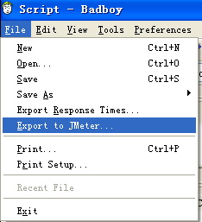

　　2）接着用Jmeter打开这个脚本，如图-2

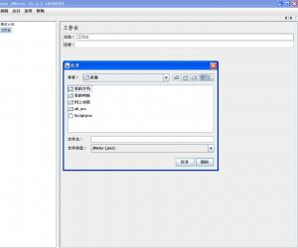

　　3）然后对脚本进行一部分优化，去掉一些没用的请求，剩下登陆和新增数据的脚步，对脚本做一些参数化，如图-3

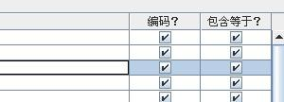

　　4）id参数可以用计数器，如图-4

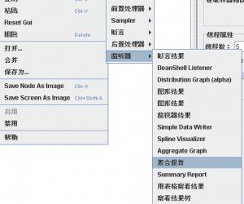

　　5）计数器的设置，如图-5

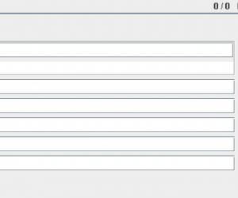

　　6）Jmeter可以控制线程和循环次数。这里加线程数是为了提高速度，但是不能随便加的太高，太高可能性能有问题的话，会有失败事物。如图-6，线程数5，循环20次，将会产生100条记录。

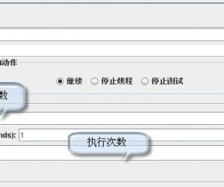

　　7）这个时候脚本就可以运行了，为了能够监视运行结果，Jmeter有很多监视器，这里只介绍一个最普遍的聚合报告，如图-7，可以看到有100次的执行。

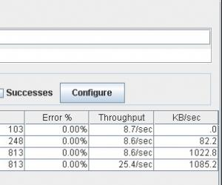

　　8）运行正常，查看是否生成记录，ok，生成了。

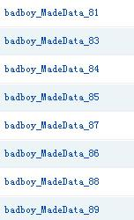

　　9）最后，在进行HTTPRequest时，在请求参数中有中文时插入到数据库可能会乱码，可以通过设置和数据库一样的编码解决，在http请求里面设置：

